|  |
| --- |
| **Serie 6** Da consegnare entro il: ……………………… |

1. Metti in evidenza il maggior numero di fattori possibili e, se possibile, semplifica:
   1. 25kp – 15ap =
   2. 12abc – 24bc – 60ab =
   3. 26xy + 39ab – 52xyab =
   4. 19a3 – 38a4 + 57a5 =
   5. 53ak4 – 35k4a =
   6. 
2. Semplifica le somme algebriche:
   1. 2a2 + 3b2 + a – b – a2 =
   2. 2 • (3x – 5) – 3• (2 – 2x) =
   3. (x – y)•y – (y – x)•x =
3. Alice ha 3 anni, mentre sua sorella Marta ne ha 12. Fra quanti anni l’età di Marta sarà doppia di quella di Alice?  
   (tieni conto che il tempo scorre per entrambe le sorelle…)
4. Risolvi le equazioni (le soluzioni sono numeri razionali)
   1. −3 ∙ (2−6k) = 3 (k−1) − 6k
   2. a + 1 + 2a + 2 = (1 + 2 + 3) ∙ a − 12∙ (a −1)
5. Partendo dai dati del disegno, calcola l:  
   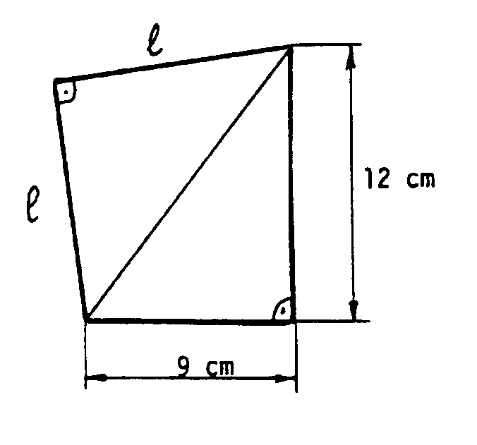
6. Trova la lunghezza della diagonale EC del cubo, sapendo che la sua area totale è 384 cm2.
7. Calcola e presenta il risultato ai minimi termini:  
     
   a)  b)   
     
   c)  d) 
8. 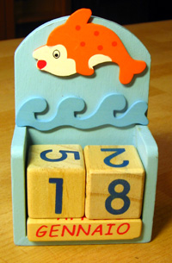Alla Fiera dell’Est, per due soldi, ho comprato questo calendario. I nomi dei 12 mesi sono scritti su 3 parallelepipedi di legno.  
   Le cifre dei numeri dei giorni, invece, sono scritte sulle facce di due dadi cubici. Ruotando opportunamente i dadi, si possono mostrare tutte le date da 01 a 31.  
   **Il problema è**: come si devono disporre le cifre sulle facce dei due dadi per poter mostrare tutti i numeri da 01 a 31?  
     
   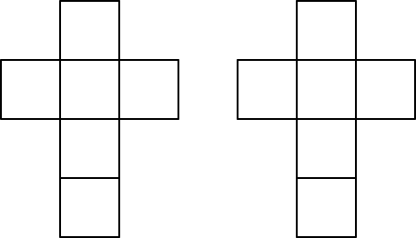

Per ridere un po’.   
  
